**达州市精神病与精神卫生质量控制中心**

**简 报**

**2018年第1期 2018年1月4日**

**达州市精神病与精神卫生质控中心**

**2017年度工作总结会议**

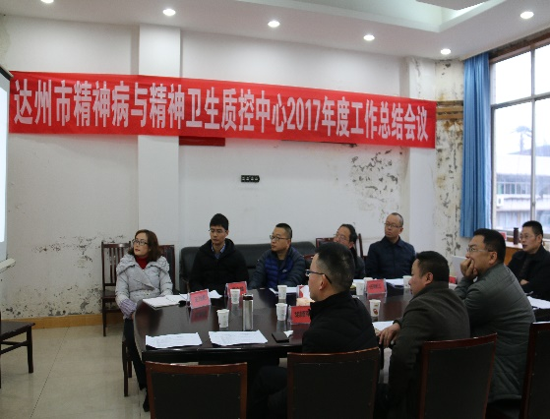2017年已经结束，我质控中心于2018年1月4日在达州市民康医院十楼小会议室召开了2017年度工作总结会议。会议由质控中心主任唐春光主持，质控小组全体成员参加，达州市民康医院院长赵一超列席。会议主要内容有：

1. 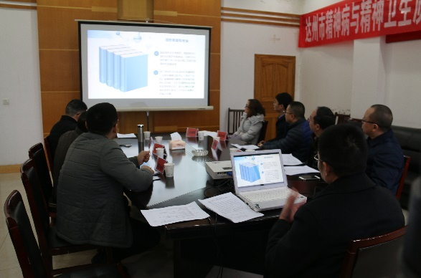2017年年度工作报告。唐春光主任从资源情况、医疗质量与安全、学术会议、竞技比赛、工作存在不足和明年工作计划六方面进行详细报告。
2. 通报2017年第二次医疗质量综合巡查情况。唐春光主任将巡查中发现的问题进行了通报，主要突出问题有：1、各医院或科室人力资源不足，设施设备欠缺。2、绝大多数医院或科室医疗模式未转变，缺心理咨询师和心理治疗师。3、部分医院或科室核心制度和“三基”培训落实差，病历书写质量差。4、部分医院或科室未完善、运用科室质量组织管理和医疗安全管理。风险意识差，缺风险评估、不良事件、危急值等制度、流程和管理。5、大多数医院或科室无质控指标，临床路径管理未实施。6、绝大多数医院或科室未制定学科5年建设规划，人才培训情况差。科研教学能力差。
3. 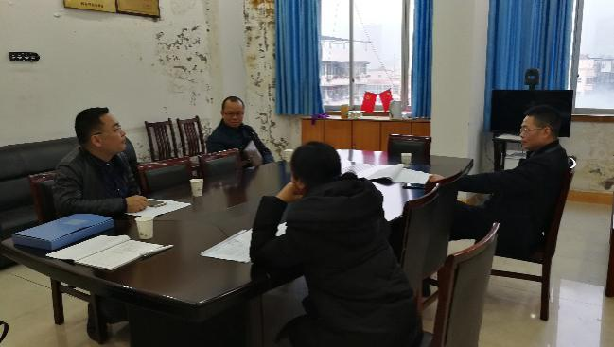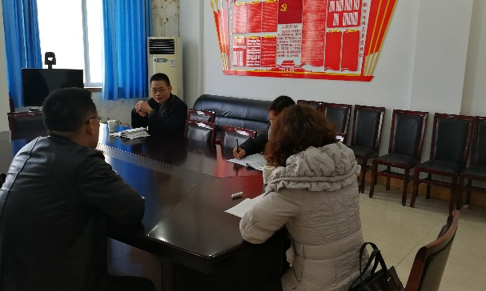讨论2018年工作计划。经质控组全体成员讨论，2018年度工作计划初步定为：1、每季度一次巡讲培训会，内容重点为医疗质量和安全，特别是风险评估、病历书写和“三基”培训。并定出第一季度培训会议在万源市精神病医院举行。2、继续督查医疗质量与安全。3执行上级领导指派任务。